Муниципальное бюджетное дошкольное образовательное учреждение
«Центр развития ребёнка – детский сад №180»

Непрерывная образовательная деятельность
музыкального руководителя с детьми старшей группы на основе интегрированного подхода на тему:
«Весна в сказочном лесу»

Музыкальный руководитель:
Шишова Екатерина Юрьевна

Квалификационная категория:
высшая

2022 год

Пояснительная записка к конспекту непрерывной образовательной деятельности музыкального руководителя с детьми старшей группы
на основе интегрированного подхода на тему:
«Весна в сказочном лесу»
Работая с детьми на протяжении нескольких лет, из практики я поняла, что использование игровых приемов для развития музыкальных способностей способствуют формированию познавательного интереса и творческих способностей детей. У детей возрастает эмоциональный отклик, что позволяет усваивать полученные знания с интересом, а также переносить из образовательной деятельности в свободную. В образовательной работе педагогу целесообразно использовать принцип интеграции, благодаря которому НОД становится небольшой по объему, но емкой, а конкретная тема рассматривается с нескольких сторон. В ходе НОД активно используется ИКТ – ряд интерактивных музыкально-дидактических игр, которые способствуют усвоению отдельных элементов музыкальной грамоты в игровой форме и делает образовательную деятельность еще интереснее.

Тема НОД: «Весна в сказочном лесу»

Тип мероприятия: интегрированное.

Предмет: музыка

Возрастная группа: старший возраст (5 - 6 лет)

Место мероприятия: образовательное мероприятие, организованное в соответствии с планом непосредственной образовательной областью музыкального руководителя.

Цель: Развитие музыкальности детей (эмоциональной отзывчивости на музыку, музыкально-слуховых представлений, чувства ритма), оценочное отношение к музыке.

Задачи приоритетной образовательной области:
Художественно-эстетическое развитие:
- Формировать дифференцированное музыкальное восприятие.
- Развивать интонационный и тембровый слух, чувство ритма.
- Способствовать развитию музыкального мышления, умение различать и сравнивать яркие образцы музыки.
- Развивать умение различать характерные изменения в музыке и быстро на них реагировать.

Образовательные задачи в интеграции образовательных областей:
Познавательное развитие:
- Развивать интересы детей и познавательную мотивацию.
- Развивать умение мыслить, анализировать, делать выводы.
Социально-коммуникативное развитие»:
- Развивать проявление самостоятельности и творческих способностей в решении игровых ситуаций.
- Воспитывать умение работать в группе, активно взаимодействовать со взрослыми и сверстниками.
Физическое развитие:
- Воспитывать у детей осознанное отношение к выполнению двигательных действий.
- Профилактика нарушений осанки и зрения.
Речевое развитие:
- Развивать устную речь – активизировать и обогатить словарный запас детей.
- Развивать связанную речь, умение отвечать на вопросы.

Планируемые результаты НОД: ребёнок проявляет инициативу и самостоятельность в разных видах деятельности; активно взаимодействует со сверстниками и взрослым; проявляет любознательность, интересуется причинно-следственными связями; владеет устной речью, может использовать речь для построения речевого высказывания в ситуации общения; ребёнок может следовать правилам в разных видах деятельности; ребёнок подвижен, владеет основными движениями, может контролировать свои движения и управлять ими.

Используемое оборудование:
- Ноутбук, проектор, интерактивная доска, волшебное блюдечко и наливное яблочко, QR-код с мелодией «Песенки друзей», QR-код с загадкой, клубоко ниток, волшебный цветок, аудиокнижка-малышка «Вниз по волшебной реке».

Музыкальный репертуар:
- «Шел король по лесу» коммуникативная разминка
- Весенние звуки природы (пение птиц, журчание ручья)
- «Баба Яга» П.Чайковский
- «Песенка друзей» муз. В.Герчик, сл. Я.Акима
- «Волшебный клубок» р.н.мел., обр. Т.Ломовой

Видео- и аудиоматериал:
- «Шел король по лесу» коммуникативная разминка
- Весенние звуки природы (пение птиц, журчание ручья)
- «Баба Яга» П.Чайковский
- Интерактивная раскраска «Жар-птица».

Конспект непосредственной образовательной деятельности музыкального руководителя с детьми подготовительной к школе группы на основе интегрированного подхода на тему: «Весна в сказочном лесу»

Деятельность музыкального руководителя | Деятельность воспитанников
Вводный этап, продолжительность 4 мин.
Цель: замотивировать на образовательную деятельность; развивать умение двигаться в характере музыки, выполняя последовательные движения с постепенным ускорением. |  | Цель: принять мотивацию на последующую деятельность; двигаться в характере музыки, выполняя последовательные движения с постепенным ускорением.
Музыкальный руководитель приветствует детей.  Мы снова встретились, отлично!  Очень рада видеть вас  Ребята, вам одну загадку  Загадать хочу сейчас.  Если снег повсюду тает,  День становится длинней,  Если все зазеленело.  И в полях звенит ручей,  Если стал теплее ветер,  Если птицам не до сна,  Если солнце ярче светит,  Значит, к нам пришла …  Да, наступила долгожданная весна. Она пришла в города и села, в парки и леса и даже в сказочный лес заглянула! А я предлагаю прямо сейчас отправится в сказочный весенний лес. Только как мы туда попадем?  Вспомнила! Попасть в сказочный весенний лес нам поможет знакомая игра.  Коммуникативная игра  «Шел король по лесу» | Свободно заходят в зал и встают лицом к педагогу.  Предположительный ответ детей: весна  Высказывают свое мнение.  Дети выполняют движения под музыку.
Основной этап, продолжительность 18 мин.
Цель: воспитывать устойчивый интерес к восприятию музыки; формировать у детей умение слышать изобразительность в музыке и различать средства выразительности создающие образ; развивать музыкальное мышление, память; закреплять представления детей о характере музыкального произведения, умение отражать его в пении, и в ритмических движениях; развивать чувство ритма; расширять кругозор детей. | Цель: слушать музыку и уметь высказываться о ней; согласовывать свои движения с ритмом и характером музыки.
Весенние звуки природы  Музыкальный руководитель обращает внимание детей на звучание.  Ребята, вы слышите? Что это за звуки?  Как здорово в весеннем сказочном лесу – птицы поют, а еще журчат весенние ручейки!.. Вот так:  Дыхательная гимнастика  Ручеек журчит  И. п.: о.с.  1 – волнообразные плавные движения сложенными ладонями, вдох носом;  2 – на выдохе произносить: «Буль – буль – буль!».  Повторить 3-4 раза.  Повторяйте вместе со мной.  Ой, прислушайтесь, что это такое?  «Баба Яга» П.Чайковский  Музыка звучала стремительно, заворживающе.  То старушка. Очень злая,  У нее в руке метла.  Берет помело, да в ступу садится,  И тут же над лесом взлетает, как птица!  Старушку знает целый свет,  Ей От роду лишь триста лет.  И, на неведомых дорожках,  Дом её на курьих ножках.  (https://zagadka-otvet.ru/zagadki-pro-babu-yagu.html)  Интересно, а что она ищет в сказочном волшебном лесу? Как вы думаете?  Возможно вы правы. Но кажется Баба Яга возвращается. Давайте послушаем ее музыку еще раз.  «Баба Яга» П.Чайковский  (повторное слушание)  ***Проектор включается***  Интерактивная раскраска «Жар Птица»  https://disk.yandex.ru/d/XVfrdeNKDu7wzQ  Педагог обращает внимание детей на интерактивную доску.  Баба Яга улетела, но посмотрите, ребята, я вижу какой-то волшебный свет. Сядем поближе и посмотрим, что будет.  Педагог нажимает на слайд №1 и на экране появляется слайд №2 на котором изображена Жар-птица и озвучены правила выполнения заданий. После выполнения всех заданий Жар Птица предлагает детям отыскать в сказочном лесу первый весенний волшебный цветок используя волшебные предметы из сказок.  ***Проектор выключается***  Педагог обращает внимание детей на «Серебряное блюдечко и наливное яблочко»  Посмотрите, серебряное блюдечко и наливное яблочко возможно этот волшебный предмет и поможет нам правильную дорожку к волшебному цветку отыскать. Я волшебные слова скажу, а вы за яблочком внимательно глазами следите. «Катись, катись, яблочко наливное, по волшебному блюдечку, покажи нам яблочко путь-дорожку к первому весеннему волшебному цветку»  Зрительная гимнастика «Волшебное яблочко»  Педагог передвигает яблочко в разных направлениях, в конце зрительной гимнастики предлагает детям закрыть глаза на несколько секунд, а потом поморгать 10 раз. В этот момент педагог размещает на блюдечке QR-код с зашифрованной мелодией.    Посмотрите, что это появилось на блюдечке?  В этом коде зашифрована какая-то загадка, давайте попробуем ее разгадать.  С помощью мобильного телефона педагог считывает QR-код.  Это «Песенка друзей». Помните, Жар-птица сказала, что найти первый весенний волшебный цветок помогут не только волшебные предметы, но и дружба. Значит нам нужно вспомнить эту песенку.  Перед исполнением песни педагог обращает внимание певческую установку во время пения сидя:  Чтобы нам красиво спеть.  Нужно правильно сидеть,  Спину надо не сгибать.  Прямо голову держать  Руки пусть лежат свободно  На коленях, как удобно.  Ноги ровно у ребят  На полу всегда стоят.  (https://www.maam.ru/detskijsad/pravila-penija-sidja-i-stoja-pevcheskaja-ustanovka.html )  О чем же поется в этой песне?  Предлагаю исполнить «Песенку друзей» еще раз. Только будьте внимательны, потому что начинать песню будут девочки, они исполнять первый куплет, а второй куплет споют мальчики.  Перед исполнением песни педагог обращает внимание на то, что петь нужно легко, без напряжения. При необходимости можно повторить слова песни. перед началом исполнения педагог незаметно меняет QR-код с мелодией на другой.    После пения обращает внимание, на то, что код изменился. С помощью мобильного телефона педагог считывает QR-код с загадкой про волшебный клубочек.  А и правда, волшебный клубочек всегда в сказках помогал дорогу отыскать. Есть у меня клубочек, но он самый обыкновенный, Чтобы наделить его сказочной волшебной силой надо с ним в игру сыграть. Водящего выберем при помощи считалки.  Мы собрались поиграть,  Ну, кому же начинать?  Раз, два, три,  Начинаешь ты.  (https://nsportal.ru/detskiy-sad/raznoe/2015/08/28/kollektsiya-detskih-schitalok)  Игра «Волшебный клубок»  Педагог объясняет правила игры: 1 часть музыки – дети взявшись за руки идут о кругу, водящий внутри круга идет противоходом; 2 часть – дети останавливаются и хлопают в ладоши, водящий продолжает движение по кругу поскоками; 3 часть – дети присаживаются на корточки и закрывают глаза, водящий выходит из круга, идет сзади сидящих детей и кладет кому-то клубок за спину. После окончания звучания музыки дети заглядывают за свою спину, тот у кого оказался клубок становится водящим.  Настало время проверить наш волшебный клубочек.  Ты катись, катись клубок  На запад, на восток,  Влево, вправо поверни  Нас за собою позови!  Педагог катит клубочек в сторону, где заранее спрятан волшебный цветок с QR-кодом на каждом лепестке. | Высказывают свое мнение.  Выполняют дыхательную гимнастику  Слушают музыку, высказывают свое мнение.  Предположительные ответы детей: Баба Яга  Высказывают свое мнение.  Слушают музыку.  Выполняют задания, чтобы раскрасить Жар-птицу.  Выполняют зрительную гимнастику.  Высказывают свое мнение.  Слушают мелодию, высказывают предположения о том, что это за песня.  Исполняют песню.  Высказывают свое мнение.  Исполняют песню.  Отгадывают загадку.  Играют в игру 2-3 раза
Заключительный этап, продолжительность 3 мин.
Цель: способствовать снятию эмоционального и умственного напряжения, а также повышению эмоционального настроения воспитанников. |  | Цель: получить положительную оценку своей деятельности, иметь желание оценивать работу других детей.
Ребята, мы нашли первый весенний волшебный цветок. Посмотрите, у него очень необычные лепестки.  Педагог показывает цветок на лепестках которого QR-коды с вопросами:  - Почему в «Песенке друзей» всем советуют дружить?  - Как называлась музыка про злого сказочного персонажа и как она звучала?  - Какие задания нужно было выполнить, чтобы вернуть Жар-птице волшебные краски?  - Какие волшебные предметы мы встретили в волшебном лесу?  Мы ответили на все вопросы. которые спрятались на лепестках, но цветок, который мы нашли не простой, а волшебный и наверняка скрывает какой-нибудь сюрприз.  Педагог отворачивает крышку в серединке цветка и там находит аудиокнижку-малышку «Вниз по волшебной реке».  Первый весенний волшебный цветок дарит нам аудио книжку-малышку «Вниз по волшебной реке» Э.Успенского, которую не надо читать, ее можно просто слушать.  Мы совершили сегодня увлекательное путешествие волшебный лес, но пришла пора прощаться, жду вас в следующий раз. До новых встреч! | Высказывают сове мнение.  Ребята получают подарок от аудиокнижку-малышку «Вниз по волшебной реке».
ПРИЛОЖЕНИЕ 1
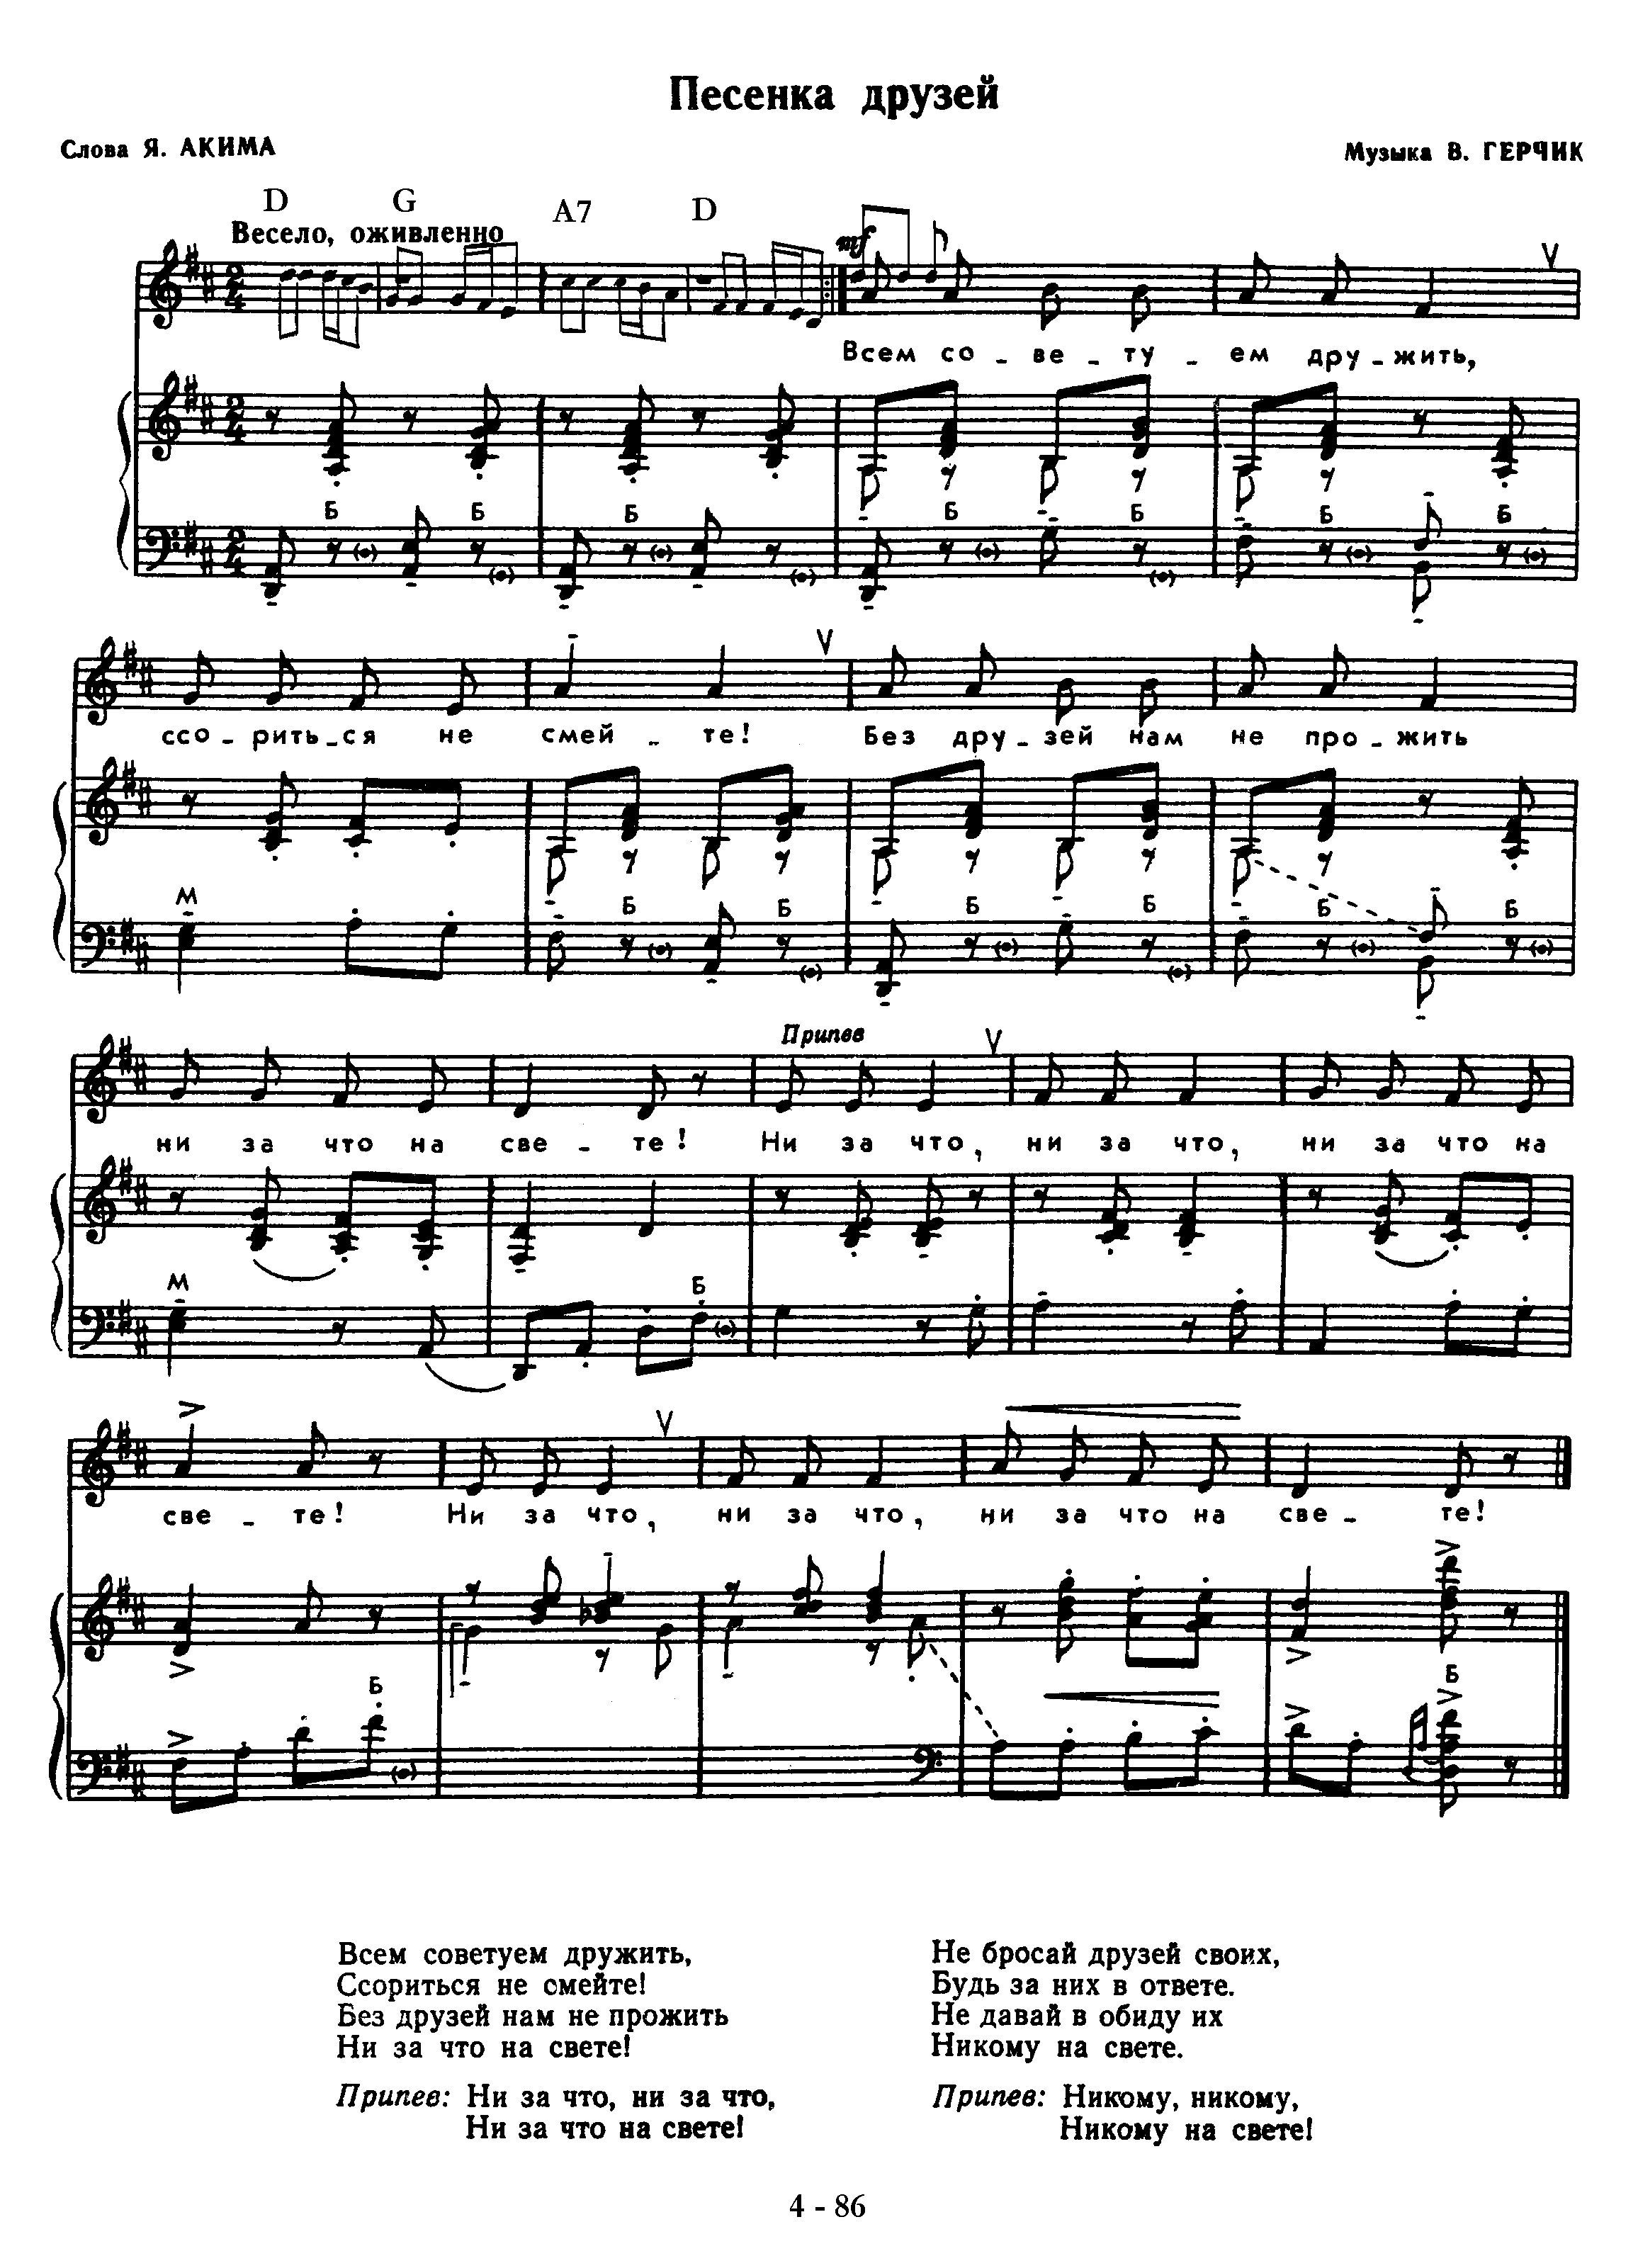

ПРИЛОЖЕНИЕ 2
